小茴香植物

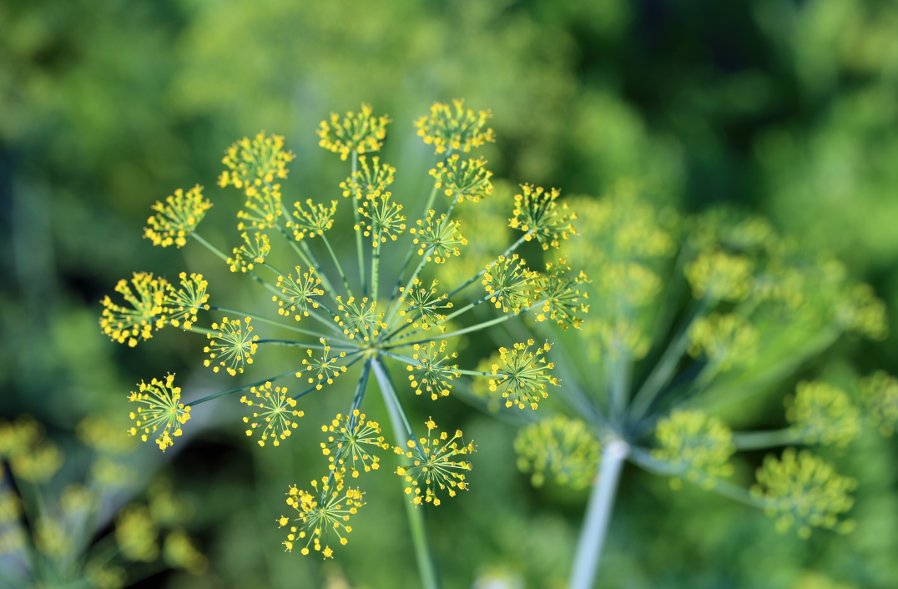

盐小茴香饮片

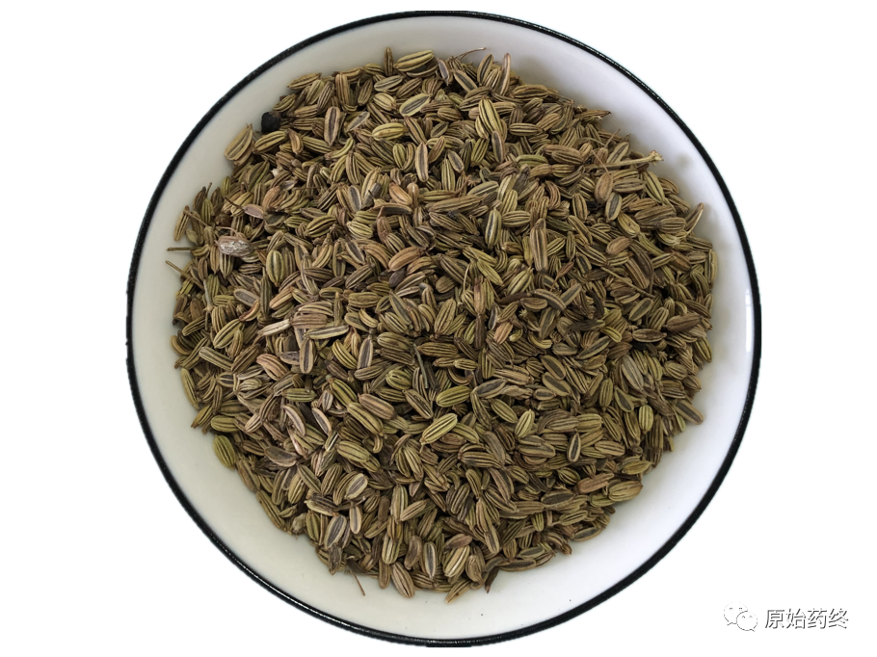

# ****下面为2020版中国药典标准****

# ****小茴香****

Xiɑohuixiɑng

FOENICULI FRUCTUS

本品为伞形科植物茴香Foeniculum vulgare Mill.的干燥成熟果实。秋季果实初熟时采割植株，晒干，打下果实，除去杂质。

**【性状】** 本品为双悬果，呈圆柱形，有的稍弯曲，长4～8mm，直径1.5～2.5mm。表面黄绿色或淡黄色，两端略尖，顶端残留有黄棕色突起的柱基，基部有时有细小的果梗。分果呈长椭圆形，背面有纵棱5条，接合面平坦而较宽。横切面略呈五边形，背面的四边约等长。有特异香气，味微甜、辛。

**【鉴别】** （1）本品分果横切面：外果皮为1列扁平细胞，外被角质层。中果皮纵棱处有维管束，其周围有多数木化网纹细胞；背面纵棱间各有大的椭圆形棕色油管1个，接合面有油管2个，共6个。内果皮为1列扁平薄壁细胞，细胞长短不一。种皮细胞扁长，含棕色物。胚乳细胞多角形，含多数糊粉粒，每个糊粉粒中含有细小草酸钙簇晶。

（2）取本品粉末2g，加乙醚20ml，超声处理10分钟，滤过，滤液挥干，残渣加三氯甲烷1ml使溶解，作为供试品溶液。另取茴香醛对照品，加乙醇制成每1ml含1μl的溶液，作为对照品溶液。照薄层色谱法（通则0502）试验，吸取供试品溶液5μl、对照品溶液1μl，分别点于同一硅胶G薄层板上，以石油醚（60～90℃）-乙酸乙酯（17:2.5）为展开剂，展至8cm，取出，晾干，喷以二硝基苯肼试液。供试品色谱中，在与对照品色谱相应的位置上，显相同的橙红色斑点。

**【检查】 杂质** 不得过4%（通则2301）。

**总灰分** 不得过10.0%（通则2302）。

**【含量测定】** **挥发油**  照挥发油测定法（通则2204）测定。

本品含挥发油不得少于1.5%（ml/g）。

**反式茴香脑**  照气相色谱法（通则0521）测定。

色谱条件与系统适用性试验 聚乙二醇毛细管柱（柱长为30m，内径为0.32mm，膜厚度为0.25μm）；柱温为145℃。理论板数按反式茴香脑峰计算应不低于5000。

对照品溶液的制备 取反式茴香脑对照品适量，精密称定，加乙酸乙酯制成每1ml含0.4mg的溶液，即得。

供试品溶液的制备 取本品粉末（过三号筛）约0.5g，精密称定，精密加入乙酸乙酯25ml，称定重量，超声处理（功率300W，频率40kHz）30分钟，放冷，再称定重量，用乙酸乙酯补足减失的重量，摇匀，滤过，取续滤液，即得。

测定法 分别精密吸取对照品溶液与供试品溶液各2μl，注入气相色谱仪，测定，即得。

本品含反式茴香脑（C10H12O）不得少于1.4%。

**饮片**

**【炮制】 小茴香** 除去杂质。

**【检查】** **水分** 不得过8.0%（通则0832第四法）。

**【性状】** **【鉴别】** **【检查】**（总灰分） **【含量测定】** 同药材。

**盐小茴香**  取净小茴香，照盐水炙法（通则0213）炒至微黄色。

**【性状】** 本品形如小茴香，微鼓起，色泽加深，偶有焦斑。味微咸。

**【检查】** **水分** 不得过6.0%（通则0832第四法）。

**总灰分**  同药材，不得过12.0%。

**【含量测定】** 同药材，含反式茴香脑（C10H12O）不得少于1.3%。

**【鉴别】** 同药材。

**【性味与归经】** 辛，温。归肝、肾、脾、胃经。

**【功能与主治】** 散寒止痛，理气和胃。用于寒疝腹痛，睾丸偏坠，痛经，少腹冷痛，脘腹胀痛，食少吐泻。盐小茴香暖肾散寒止痛。用于寒疝腹痛，睾丸偏坠，经寒腹痛。

**【用法与用量】** 3～6g。

**【贮藏】** 置阴凉干燥处。